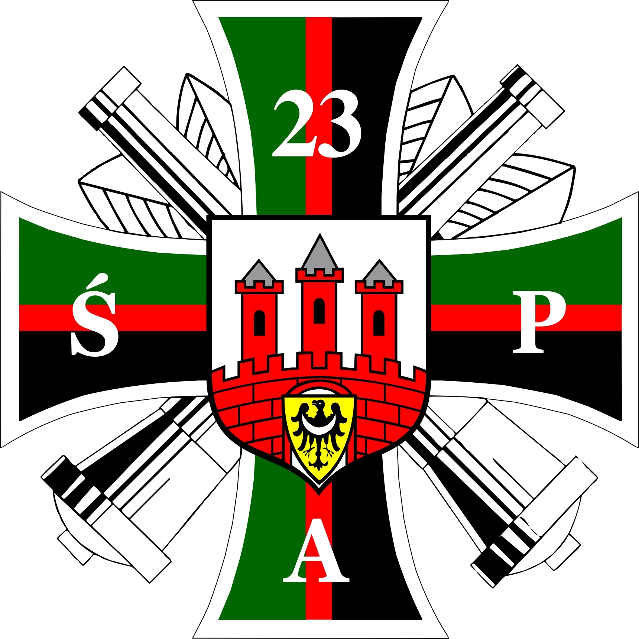

REGULAMIN
VIII Zawodów Sportowo-Obronnych Klas Wojskowych
w dniach 09-12.09.2019r.
PLAN PRZEPROWADZENIA MISTRZOSTW

09.09.2019 (PONIEDZIAŁEK)
do 17.00 | – Przyjazd zespołów i ich zakwaterowanie
18.00 – 20.00 | – Kolacja
20.00 | – Odprawa techniczna z kapitanami i opiekunami zespołów (Klub Żołnierski)
10.09.2019 (WTOREK)
6.00 | – Pobudka
6.15 – 6.45 | – Toaleta poranna
6.45 – 7.45 | – Śniadanie
7.45 | – Zbiórka uczestników zawodów do uroczystego otwarcia mistrzostw
8.00 | – Uroczyste otwarcie mistrzostw (plac apelowy K-3008)
8.30 – 9.00 | – Przegrupowanie zespołów na pływalnie krytą „Orka”
9.00 – 10.30 | – Rozpoczęcie sztafet pływackich
10.30 – 11.00 | – Przegrupowanie w rejon rozgrywania marszobiegu (Krępnica)
11.00 – 18.00 | – Rozpoczęcie marszobiegu
14.00 – 15.00 | – Obiad.
18.00 – 19.00 | – Przegrupowanie zespołów w rejon JW
19.00 – 21.00  19.00 - 22.00 | – Kolacja  - Zabezpieczenie czasu wolnego
21.00 – 22.00 | – Toaleta wieczorna
22.00 | – Cisza nocna

11.09.2019 (ŚRODA)
6.00 | – Pobudka
6.15 – 6.45 | – Toaleta poranna
6.45 – 7.45 | – Śniadanie
9.00 – 12.00 | – Rozpoczęcie rzutu granatem przez I grupę zespołów
8.00 – 8.30 | – Przegrupowanie II grupy zespołów w rejon strzelnicy
9.00 – 12.00 | – Rozpoczęcie strzelania przez II grupę zespołów
12.00 – 12.30 | – Przegrupowanie II grupy zespołów w rejon obozowiska
12.00 – 13.00 | – Obiad
13.00 – 16.00 | – Rozpoczęcie rzutu granatem przez II grupę zespołów
13.00 – 13.30 | – Przegrupowanie I grupy zespołów w rejon strzelnicy
13.30 – 16.00 | – Rozpoczęcie strzelania przez I grupę zespołów
16.00 – 16.30 | – Przegrupowanie I grupy zespołów w rejon obozowiska
17.00 – 17.30 | – Instruktaż do pokonywania OSF-u
17.30 – 19.00 | – Pokonywanie OSF-u
19.00 – 20.00  19.00-22.00 | – Kolacja  - Zabezpieczenie czasu wolnego
20.00 – 21.00 | – Toaleta wieczorna
22.00 | – Cisza nocna
12.09.2019 (CZWARTEK)
6.00 | – Pobudka
6.15 – 6.45 | – Toaleta poranna
6.45 – 7.45 | – Śniadanie
7.45 – 8.30 | – Rozliczenie drużyn z zakwaterowania
8.30 | – Zbiórka do uroczystego zakończenia mistrzostw (plac apelowy)
10.00 | – Uroczyste zakończenie mistrzostw
12.00 | – Wyjazd uczestników mistrzostw

